
新人教版生物学必修2《遗传与进化》知识梳理
第三章 基因的本质

第一节 DNA是主要的遗传物质
1. 肺炎双球菌的转化实验
肺炎双球菌  类型及特点 | 类型 | 菌体 | 菌落 | 毒性
 | S型细菌 | 有多糖类的荚膜 | 表面光滑 | 有
 | R型细菌 | 没有多糖类的荚膜 | 表面粗糙 | 无
(1)格里菲思体内转化实验
①实验过程及现象
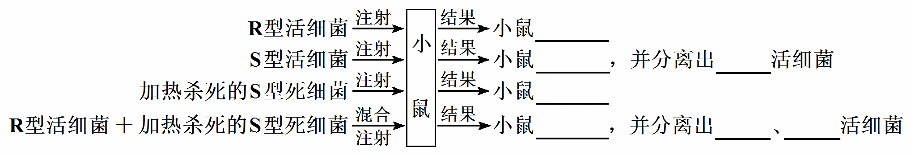
不死亡
死亡 S型
不死亡
死亡 R型 S型
②结论：加热杀死的S型细菌中含有某种“ 转化因子 ”，能将R型活细菌转化为S型活细菌。
(2)艾弗里体外体内转化实验
①实验方法： 将S型细菌中的物质分离出来，分别与R型细菌混合培养，独立地观察各自的作用 。
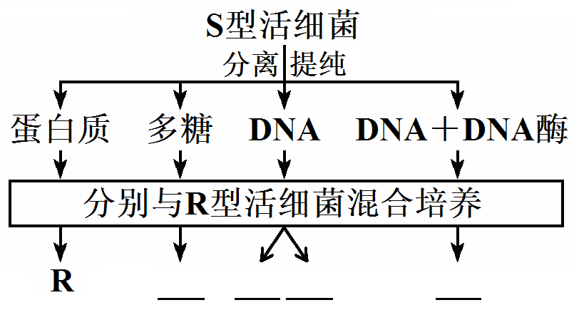
②实验过程及现象(填右图)
结果发现：只有加入S型细菌的 DNA ，R型细菌才能转化
为S型细菌。DNA纯度越高，转化效率 越高 。
③实验结论： DNA 才是使R型细菌产生稳定遗传变化的物
质，即 DNA 是遗传物质。也证明了 蛋白质 、 多糖 、
R R S R
DNA水解产物 不是遗传物质。
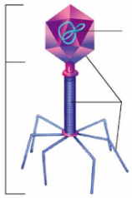
2. 噬菌体侵染细菌的实验
尾部
头部
图3-4 T₂噬菌体的模式图
DNA
蛋白质
(1)实验人： 赫尔希 和 蔡斯 。
(2)T₂噬菌体病毒
①结构特点： 无 (有/无)细胞结构，组成成分是 蛋白质 和 DNA 。
②代谢特点：只能 寄生 在 大肠杆菌 体内。
③增殖特点：侵染大肠杆菌后，在自身 遗传物质 的作用下，利用 大肠杆菌
体内的物质(氨基酸、脱氧核苷酸等)来合成自身的组成成分，进行大量增殖。
(3)实验方法： 同位素标记 法，用 ³⁵S 和 ³²P 分别标记噬菌体的蛋白质外壳和DNA分子。
(4)实验过程(实验分为两组，相互对照)
①标记大肠杆菌 ②标记噬菌体
含³⁵S的培养基＋大肠杆菌→含 ³⁵S 的大肠杆菌 含³⁵S的大肠杆菌＋噬菌体→含 ³⁵S 的噬菌体
含³²P的培养基＋大肠杆菌→含 ³²P 的大肠杆菌 含³²P的大肠杆菌＋噬菌体→含 ³²P 的噬菌体
③用标记的噬菌体侵染未标记的大肠杆菌，保温一段时间后 搅拌、离心
搅拌的目的：使吸附在细菌上的 噬菌体 与 细菌 分离。
离心的目的：让离心管的上清液中析出重量较轻的 T₂噬菌体颗粒 ，沉淀物中留下 被感染的大肠杆菌 。
④放射性检测
组别 | 放射性高低 |  | 原因分析
³⁵S标记蛋白  质外壳组 | 上清液 | 高
 | 沉淀物 | 低 | 搅拌不充分
³²P标记DNA  分子组 | 上清液 | 低 | 原因1：保温时间过短，部分亲代噬菌体未完成侵染
 |  |  | 原因2：保温时间过长，部分被感染的大肠杆菌破裂释放出子代噬菌体
 | 沉淀物 | 高
(5)实验结果：细菌裂解释放出的子噬菌体中， 能 (能/不能)检测到³²P标记的DNA，
不能 (能/不能)检测到³⁵S标记的蛋白质。
(6)实验结论：实验表明噬菌体侵染细菌时， DNA 进入到细菌体内，而 蛋白质 外壳留在外面。
实验证明了 DNA 是噬菌体的遗传物质，还证明了DNA能自我复制，在前后代之间保持连续性；DNA
能控制蛋白质的合成。该实验 不能 (能/不能)证明蛋白质不是遗传物质，因蛋白质外壳未进入细菌。
3. 烟草花叶病毒(TMV)感染烟草实验
(1)结构特点： 无 (有/无)细胞结构，组成成分是 蛋白质 和 RNA 。
(2)实验方法及现象：将TMV的组成成分提取出来，分别注入烟草体内。结果发现只有注入 RNA
才能使烟草表现出花叶病。
(3)实验结论： RNA 是烟草花叶病毒的遗传物质， 蛋白质 不是烟草花叶病毒的遗传物质。
4. 细胞生物(包括真核、原核生物)体内的核酸有 DNA和RNA两种 ，但遗传物质是 DNA 。
DNA病毒体内的核酸是DNA，遗传物质是DNA；RNA病毒体内的核酸是DNA，遗传物质是DNA。
5. 核酸 是生物的遗传物质。所有细胞生物(包括真核、原核生物)和大部分病毒(如噬菌体)的遗传物质是 DNA ，少部分病毒(如TMV、HIV、流感病毒)的遗传物质是 RNA ，所以 DNA 是主要的遗传物质。
第二节 DNA的结构
1. DNA双螺旋结构模型的构建者： 沃森和克里克 。(方法： 物理模型构建 法)
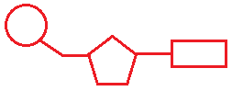
2. DNA的组成单位： 脱氧核糖核苷酸 ，其化学组成包括 磷酸 、 脱氧核糖 、 含氮碱基 ，
结构简图为 。构成DNA的碱基有腺嘌呤(A)、 鸟嘌呤 ( G )、 胞嘧啶 ( C )、
胸腺嘧啶 ( T )四种。DNA的组成元素有 C、H、O、N、P 五种。
3. DNA的立体结构——规则的 双螺旋 结构(主要特点如下)
(1) 两 条链按 反向平行 方式盘绕成 双螺旋 结构。
(2) 脱氧核糖 和 磷酸 交替连接，排列在外侧，构成基本骨架； 碱基 排列在内侧。
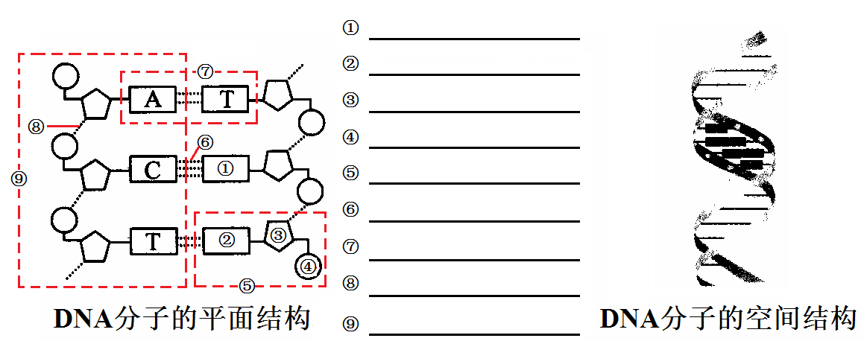
(3)两条链上的碱基通过 氢键 连接成 碱基对 ，并且碱基配对遵循 碱基互补 原则：A(腺嘌呤)一定与 T ( 胸腺嘧啶 )；G(鸟嘌呤)一定与 C ( 胞嘧啶 )配对。
注：A与T之间形成
2 个氢键(A＝T)，G与C之间形成 3
个氢键(G≡C)。热稳定性高的DNA分子中 G≡C 碱基对较多
DNA分子的平面结构
DNA分子的空间结构
G鸟嘌呤
A腺嘌呤
脱氧核糖
磷酸
腺嘌呤脱氧核糖核苷酸
氢键
碱基对
磷酸二酯键
脱氧核苷酸链片段

4. 碱基互补配对原则的相关计算
(1)在双链DNA中，A ＝ T、G ＝ C；任意两个不互补碱基之和 相等 ，并为碱基总数的 50% ，
即A＋G＝T＋C＝A＋C＝T＋G＝50%。
(2)双链DNA中，互补碱基之和的比值，在两条单链和双链中都 相等 。
如：若$\frac{A1＋T1}{G1＋C1}$＝n，则$\frac{A2＋T2}{G2＋C2}$＝n，$\frac{A＋T}{G＋C}$＝n。(互补等)
(3)双链DNA中，不互补碱基之和的比值，在两条互补链中互为 倒数 ，在双链中比值为 1 。
如：若$\frac{A1＋G1}{T1＋C1}$＝m，则$\frac{A2＋G2}{T2＋C2}$＝$\frac{1}{m}$ (不互补倒)； $\frac{A＋G}{T＋C}$＝1。
5. 核酸种类的判断
(1)若含有T或脱氧核糖，则为 DNA ；若含有U或核糖，则为 RNA 。
(2)若A＝T，G＝C或A＋G＝T＋C，则为 双 链DNA；若嘌呤数≠嘧啶数，则为 单 链DNA。
(嘌呤数) (嘧啶数)

第三节 DNA的复制
1. 概念：指以 亲代DNA 为模板合成 子代DNA 的过程。(表示为：DNA→DNA)
2. 时间：发生在细胞分裂的间期，即 有丝分裂间期 和 减数分裂Ⅰ前的间期 。
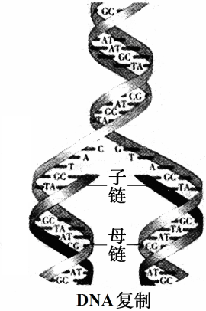
3. 场所： 细胞核 (主要场所)、 线粒体 和 叶绿体 。
4. 过程：解旋提供模板→合成互补子链→重新螺旋形成两个新的DNA分子。
5. 条件：模板： DNA的两条链 ；原料：4种游离的 脱氧核糖核苷酸 ；
5. 条件：能量： ATP ；酶： 解旋酶 、 DNA聚合酶 。
6. 特点：过程： 边解旋边复制 ，方式： 半保留复制 。
7. 准确复制的原因
(1)DNA分子独特的 双螺旋 结构，为复制提供了精确的模板。
(2)通过 碱基互补配对原则 ，保证了复制能够准确的进行。
8. 意义：DNA分子通过 复制 ，将 遗传信息 从亲代传递给子代，从而保持了 遗传信息 的连续性。
9. DNA分子半保留复制的相关计算
¹⁴N
1代
¹⁵N
¹⁵N
¹⁴N
¹⁵N
¹⁵N
¹⁴N
¹⁴N
¹⁵N
¹⁴N
¹⁴N
¹⁴N
¹⁴N
¹⁵N
¹⁴N
¹⁴N
2代
¹⁴N
n代
…… n代

1个含¹⁵N的DNA分子，放在含¹⁴N脱氧核苷酸的环境中复制n次，产生子代DNA 2^{n} 个，其中：
(1)含¹⁵N的DNA分子有 2 个；含¹⁴N的DNA分子有 2^{n} 个。
(2)只含¹⁵N的DNA分子有 0 个；只含¹⁴N的DNA分子有 2^{n}－2 个。
(3)脱氧核苷酸链有 2×2^{n} 条，其中含¹⁵N的链有 2 条，含¹⁴N的链有 2^{n+1}－2 条。
(4)若某DNA分子含某种碱基m个，如果该DNA分子复制n次，则需消耗含该碱基的游离脱氧核苷
酸数为 m·(2^{n}－1) 个；第n次复制需消耗含该碱基的游离脱氧核苷酸数为 m·2^{n－1} 个。
10. DNA分子半保留复制的实验方法： 同位素标记法(同位素示踪) 、 密度梯度离心法 。

第四节 基因通常是有遗传效应的DNA片段
1. 基因的本质：基因通常是有 遗传效应 的 DNA 片段。不是任何一个DNA片段都是基因。
2. 一个DNA分子上有 许多 个基因，每一个基因都是特定的 DNA片段 ，有着特定的 遗传效应 。
3. 基因 是控制生物性状的结构单位和功能单位。
4. 基因中的脱氧核苷酸(碱基)总数 ＜ DNA中的脱氧核苷酸(碱基)总数。(填“＜”“＝”“＞”)
5. DNA分子能够储存足够量的 遗传信息 ；遗传信息蕴藏在 4种碱基的排列顺序 之中。
6. 等位基因的根本区别： 碱基排列顺序不同 。
7. DNA的特性：多样性： 碱基排列顺序 的千变万化，构成了DNA分子的多样性。
3. DNA的特性：特异性：碱基的 特定的排列顺序 ，构成了每一个DNA分子的特异性。
8. DNA分子 的多样性和特异性是 生物体 多样性和特异性的物质基础。
9. 脱氧核苷酸、基因、DNA和染色体的关系
4种脱氧
核苷酸
基因 DNA 染色体
基本组成单位
基因在染色体上呈 排列
特定的 碱基排列顺序
代表遗传信息
每个基因含 许多
个脱氧核苷酸
具有 遗传效应 的
DNA片段
每个DNA分子中
含有 许多 个基因
主要载体
每条染色体上含有
1个或2 个DNA分子

10. DNA(基因)的载体： 染色体(质) (主要载体)、 线粒体 和 叶绿体 。

